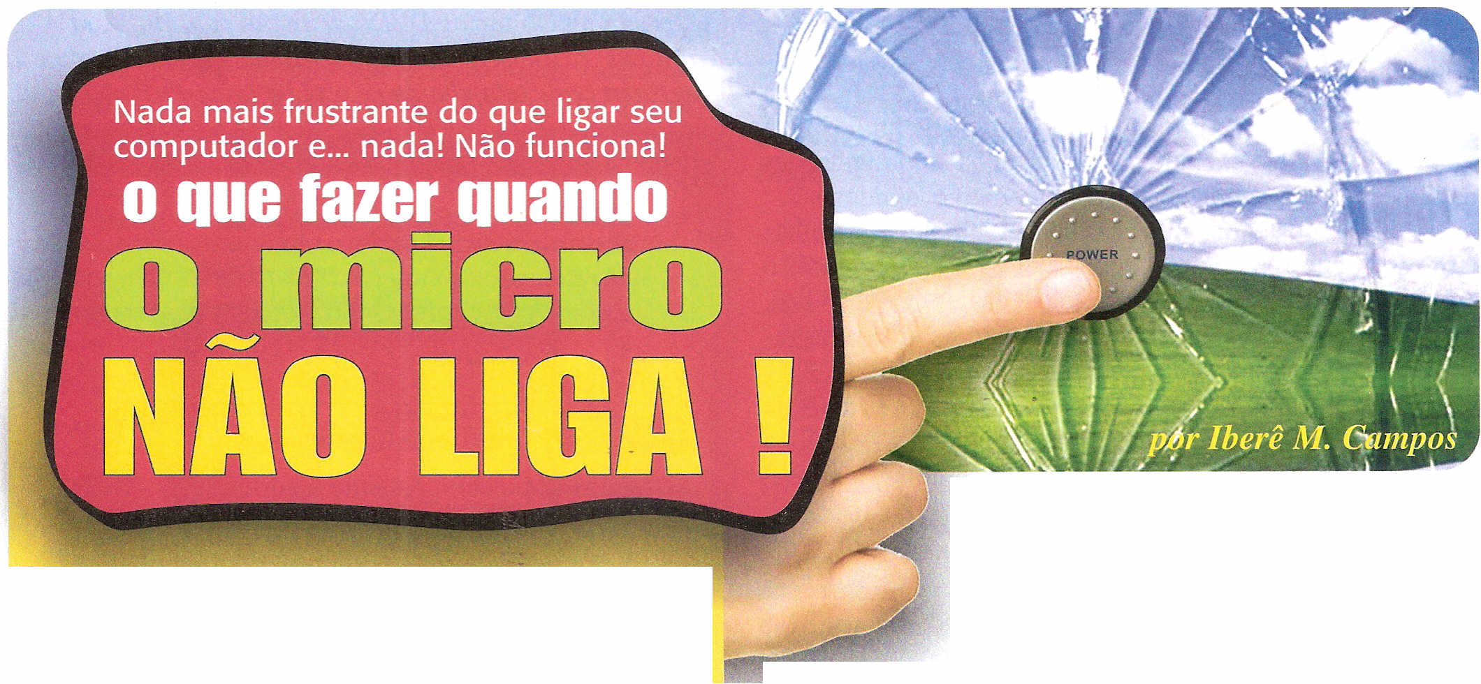

DDDD MANUTENÇÃO

*Quem tem "tudo" dentro do computador sabe como é ruim quando nosso micro, companheiro de todas as horas, não liga e nos deixa na mão. O jeito é aprender a fazer o diagnóstico correto da situação e determinar o conserto mais adequa1o_para gastar o mínimo de tempo e de recursos para recolocar o equipamento em funcionamento.*

No mundo atual parece que "tudo" que é nosso está dentro do nosso computador, e é desesperador quando ele se recusa a funcionar. Parece que a vida parou ou, no míni­mo, podemos dizer que é um grande incômodo. O que fazer numa hora dessas? Para responder precisamos primeiro de um diagnóstico, e para tanto devemos analisar a situação sob dois ângulos: primeiro sob o ponto de vista de um usuário leigo, não técnico, e depois pela ótica de um profissional de informática. O que muda? Duas coisas: a linguagem utili­zada para descrever o problema e o que cada um deles pode fazer para resolver a situação. Expliquemos melhor:

o QUE SE QUER DIZER EXATAMENTE COM "O MICRO NÃO LIGA" ?

A maioria das pessoas não usa linguagem técnica e precisa quando se refere às coisas da informática. Por mais conhecimento sobre computadores que uma pessoa leiga pos­sa ter, mesmo assim seu palavreado será diferente daquele que lida o dia inteiro com isso, profissionalmente, e via de regra o palavreado impreciso do leigo pode levar a interpre­tar uma mesma situação de maneira inteiramente diferente.

Quando alguém fala que "seu micro não liga" pode estar se referindo a problemas que, tecnicamente falando, são de diagnóstico e correção absolutamente diferentes. Esta ex­plicação é importante porque analisaremos adiante diversas situações que, apesar de sua diversidade, podem no dia-a­dia serem descritas por um leigo como "o micro não liga",

termo genérico e impreciso que pode es­tar representando qualquer uma das fases pelas quais um computador passa desde que é pressionado o botão liga-desliga até car­regar o sistema operacional e permitir o iní­cio dos programas que o usuário efetivamente vai utilizar.

O conjunto destas fases é chamado de "boot" (fala­se algo como "bút") que é um termo inglês que poderia ser traduzido livremente como "pontapé inicial", numa alusão às partidas de futebol (na verdade a origem é outra). No por­tuguês do Brasil convencionou-se chamar este processo de "inicialização", tradução e abreviação do termo inglês "init process", ou seja, algo como "processo inicial".

O termo "processo" vem bem a calhar pois dá idéia da continuidade, seqüência e co-dependência de todas as eta­pas pelas quais um computador passa desde que é ligado até que o operador possa assumir o comando. Mas no que, exa­tamente, consiste essa inicialização? Analisemos:

O PROCESSO DE INIClALlZAÇÃO

Assim que o computador é ligado começa um longo processo de teste e verificações que, como vimos, é chama­do de "boot" ou "inicialização". Qualquer coisa que falhe durante a inicialização vai acabar dando o mesmo resulta­do: o sistemlj. operacional não será carregado e o micro não poderá ser usado. O que varia é o sintoma apresentado e a possível correção do problema, conforme veremos adiante.

Precisaríamos escrever um livro inteiro para descre­ver em detalhes todos os processos que ocorrem na iniciali­zação de um computador, mas este não é o propósito deste artigo. Vamos, portanto, focar nas etapas que podem falhar e cujos defeitos podem ser sanados numa oficina de infor­mática sem um laboratório avançado de eletrônica. A figu­ra 1 (vide página 14) ilustra esta seqüência de etapas, que estão descritas a seguir:

Fonte é ligada e emite o sinal power good - Ao aper­tar o botão de "power on" (liga-desliga) do computa­dor a fonte de alimentação começa a funcionar, mas leva

1?



*RC>lIict<:>* DnD nQ 10